Воронеж. Обзор рынка жилой недвижимости за июль 2014 года
Для целей информационного обеспечения процедуры оценки квартир в городе Воронеже специалисты компании «ИнвестОценка» подготовили обзор рынка жилой недвижимости за июль 2014 года.
Информация для написания настоящего обзора получена на основании мониторинга специализированных источников, посвященных рынку недвижимости города Воронежа, в том числе: электронные базы недвижимости, печатные и электронные СМИ, базы данных риэлтерских агентств Воронежа, собственная статистика компании «ИнвестОценка».
В качестве объектов для исследования были отобраны только объекты – квартиры (одно-, двух- и трех-, 4-х и более комнатные) и не рассматриваются комнаты и доли. В выборке участвуют только «уникальные» (не повторяющиеся) предложения.
В целях анализа ценовой динамики используется средневзвешенная цена предложения. Расчет средних цен за 1 кв. м общей площади ведется без учета элитных объектов.
Все расчеты выполнены в соответствии с методологией Главного аналитика Российской Гильдии Риэлторов Стерника Г. М.
Таблица 1. Основные показатели рынка предложения жилой недвижимости (квартир) Воронежа на конец июля 2014 года
Основные показатели | Июль  2014 | Прирост к прошлому месяцу, руб./кв. м | Прирост к прошлому месяцу, %
Средняя удельная цена предложения жилья в среднем по городу | 48 778 | -53 | -0,11%
Общее количество экспонируемых объектов, шт. | 5 391 | +1 004 | +18,62%
Средняя удельная цена предложения жилья по новизне
Вторичка | 50 232 | -153 | -0,31%
Новостройки | 46 408 | +533 | +1,15%
Средняя удельная цена предложения жилья по количеству комнат
Однокомнатные квартиры | 51 252 | -12 | -0,02%
Двухкомнатные квартиры | 47 930 | -3 | -0,01%
Трехкомнатные квартиры | 46 610 | -215 | -0,46%
4-х и более комнатные квартиры | 43 903 | +183 | +0,42%
Средняя удельная цена предложения жилья по районам города
Центральный район | 54 143 | -542 | -1,00%
Коминтерновский район | 47 424 | -278 | -0,59%
Ленинский район | 53 620 | -1 735 | -3,24%
Советский район | 47 915 | +265 | +0,55%
Железнодорожный район | 46 762 | +588 | +1,26%
Левобережный район | 47 247 | +499 | +1,06%
Средняя удельная цена предложения жилья по типажу здания
Сталинка | 50 547 | +784 | +1,55%
Хрущевка | 48 171 | +794 | +1,65%
Брежневка | 48 527 | +679 | +1,40%
Чешка | 48 282 | -258 | -0,53%
Современная | 48 939 | -298 | -0,61%
Средняя удельная цена предложения жилья по материалу стен
Кирпичный | 50 709 | +298 | +0,59%
Монолитный и монолитно-кирпичный | 46 647 | -294 | -0,63%
Панельный | 47 364 | -114 | -0,24%
Источник: ИнвестОценка

Предложение
По итогам июля 2014 года объём предложения жилой недвижимости Воронежа вырос на 18,62%, составив 5 391 объектов (4 587 на конец июня).
Лидером среди районов остается Коминтерновский район (37% совокупного предложения). Предложение одно- и двухкомнатных квартир составляет более 2/3 совокупного предложения (38% и 36% соответственно), 50% совокупного предложения составляют квартиры в кирпичных домах. Предложение квартир в современных домах составило 62%.
Рисунок 1. Структура предложения квартир Воронежа на конец июля 2014г., %
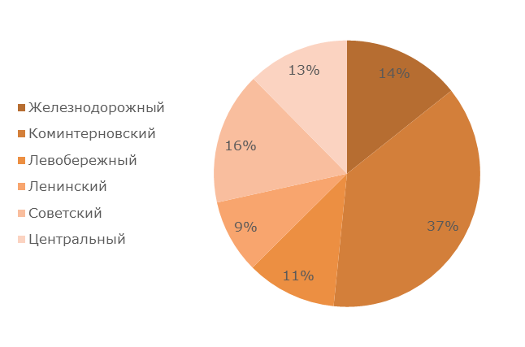 | 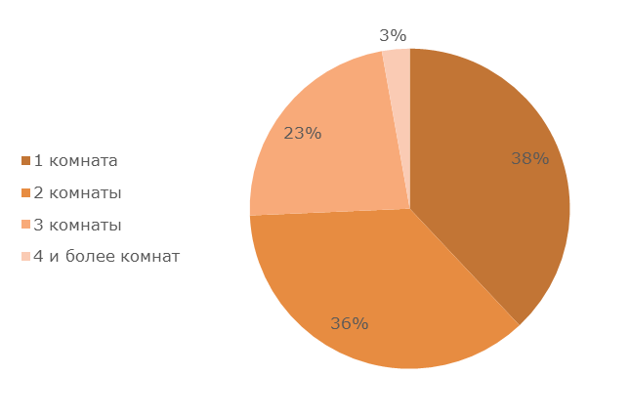
по районам | по количеству комнат
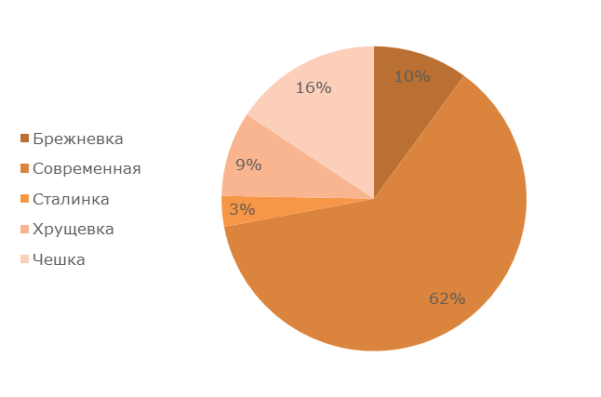 | 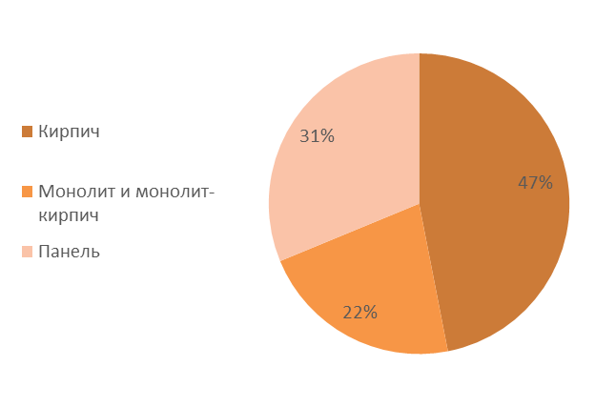
по типажу | по материалу стен
Источник: ИнвестОценка
Спрос
Среди основных мотивов приобретения квартиры традиционно выделяют: улучшение жилищных условий, последующую сдачу в аренду и инвестиции.
При сравнении спроса на первичном и вторичном рынке, главным определяющим фактором является цена. При прочих равных покупатели отдадут предпочтение готовому жилью. При этом основная доля воронежцев предпочитает покупку новостроек в кирпичных и монолитно-кирпичных домах современного типа.
Наибольшим спросом пользуются одно- и двухкомнатные квартиры эконом-класса, как наиболее ликвидные и недорогие.
Среди районов наиболее востребована недвижимость в Коминтерновском (в первую очередь, в Северном микрорайоне) и Советском районах города. Чаще всего воронежцы предпочитают не переезжать в другие районы, а покупать квартиры в том же районе, где живут.
Основное внимание покупателей при рассмотрении жилья в качестве объекта инвестирования уделяется местоположению объекта, удобству планировки, качеству строительства и репутации компании-застройщика, а также перспективам развития социально-бытовой инфраструктуры района расположения.
Ценовая ситуация
В июле средневзвешенная удельная цена предложения квартир в Воронеже продолжила свое снижение, сократившись еще на 0,11% до 48 778 руб./кв. м (48 830 руб./кв. м на конец июня). За 2 последних месяца средневзвешенная цена предложения квартир сократилась почти на 0,5%.
Ценовая ситуация на рынке жилья Воронежа остаётся стабильной, отмечается незначительные колебания цен в пределах 1% по большинству сегментов. Изменения цен на квартиры в зависимости от количества комнат в июле не значительны. Четырёх- и более комнатные квартиры подорожали на 0,42%, в то время как трёшки подешевели на 0,46%. Выросли цены на квартиры в хрушёвках, сталинках и брежневках (+1,65%, +1,55% и +1,40% соответственно). В Ленинском районе квартиры в среднем подешевели на 3,24%, в то время как по квартирам в Железнодорожном и Левобережном районах бы зафиксирован некоторый рост цен (+1,26% и +1,06% соответственно).
Колебания цен на квартиры в зависимости от новизны: вторичное жильё по итогам июля подешевело на 0,31%, а новостройки подорожали на 1,15%.

Рисунок 2. Средняя удельная цена предложения квартир Воронежа на конец июля 2014г., руб.
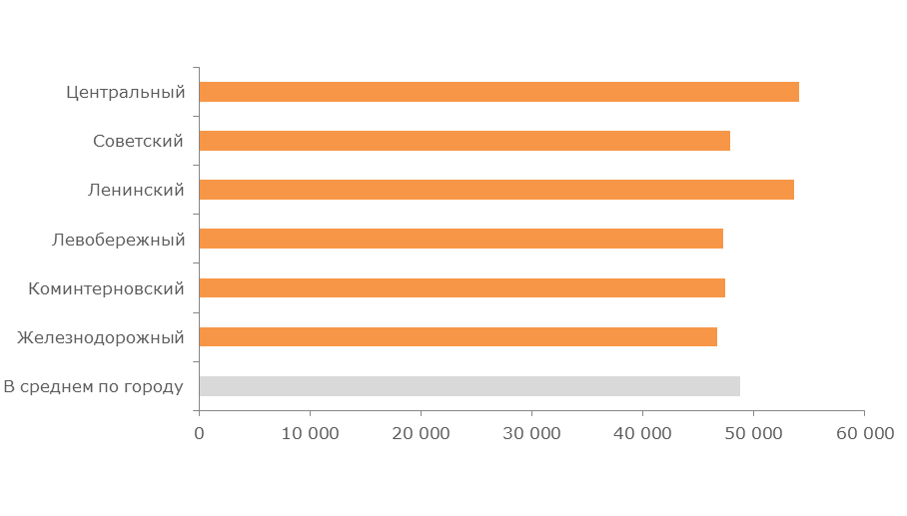 | 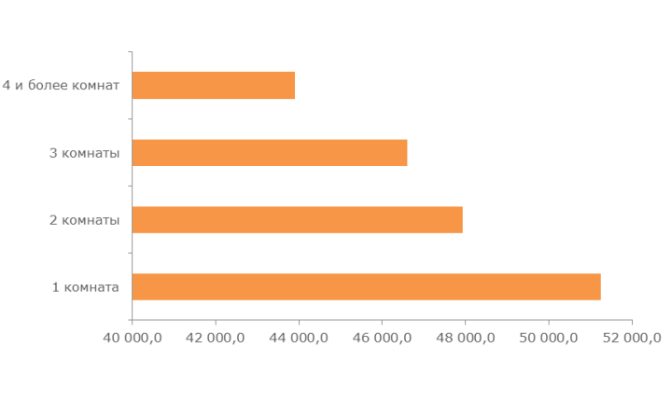
по районам | по количеству комнат
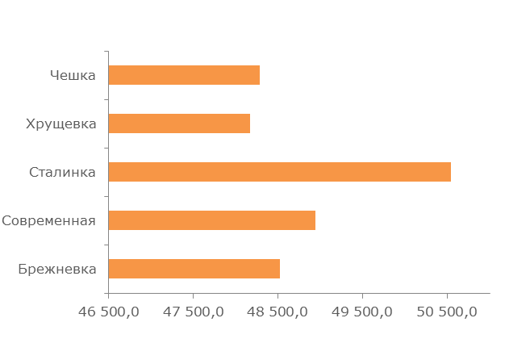 | 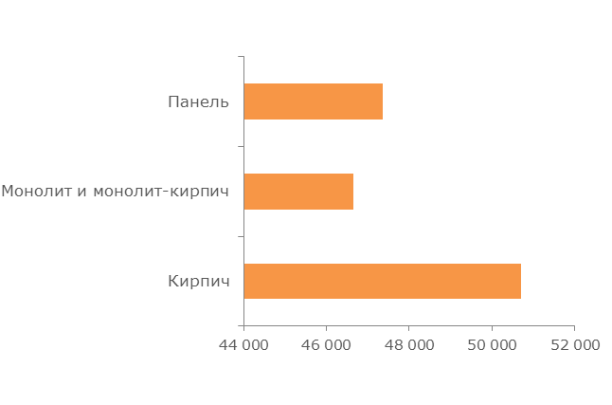
по типажу | по материалу стен
Источник: ИнвестОценка
Выводы и прогнозы
Объем предложения жилья в Воронеже соответствует платежеспособному спросу. Небольшое превалирование спроса над предложением касается, в основном, ликвидного жилья эконом-класса.
Рисунок 3. Динамика средней удельной цены предложения квартир Воронежа за июль 2012г. – июль 2014г.
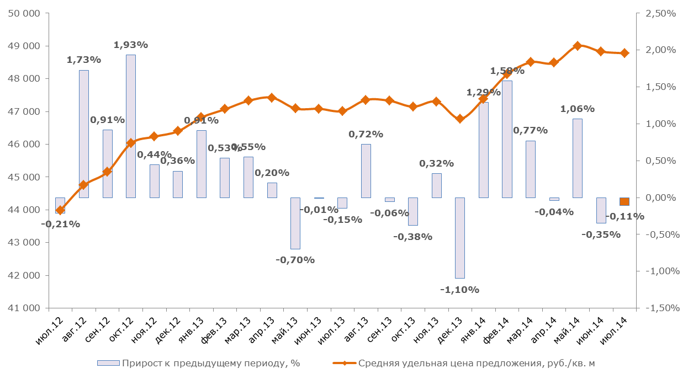
Источник: ИнвестОценка
За июль средневзвешенная удельная цена предложения квартир снизилась на 0,11%, составив 48 778 руб./кв. м. С начала года средняя цена предложения квартир в Воронеже выросла на 4,2%.

Таблица 2. Дискретная пространственно-параметрическая модель рынка предложения жилой недвижимости (квартир) Воронежа на конец июля 2014 года
Классификационный признак | Характеристика | Количество экспонируемых объектов, шт. | Средняя удельная цена предложения, руб./кв.м | Среднеквадратическое отклонение, руб./кв.м | Минимум, руб./кв.м | Медиана, руб./кв.м | Мода, руб./кв.м | Максимум, руб./кв.м | Погрешность
 |  |  |  |  |  |  |  |  | руб./кв.м | %
В среднем по городу | В среднем | 5 391 | 48 777,5 | 6 170,0 | 26 766,6 | 47 590,4 | 50 000,0 | 145 436,4 | 168,1 | 0,3%
Количество комнат | 1 комната | 2 048 | 51 252,4 | 5 576,5 | 31 250,0 | 50 009,4 | 50 000,0 | 145 436,4 | 246,5 | 0,5%
 | 2 комнаты | 1 959 | 47 930,1 | 6 029,8 | 26 766,6 | 46 296,3 | 50 000,0 | 113 571,4 | 272,5 | 0,6%
 | 3 комнаты | 1 233 | 46 610,1 | 6 033,1 | 28 289,5 | 45 226,1 | 50 000,0 | 106 007,1 | 343,8 | 0,7%
 | 4 и более комнат | 151 | 43 903,0 | 5 997,1 | 30 952,4 | 42 613,6 | 40 000,0 | 81 896,6 | 979,3 | 2,2%
Районы расположения | Железнодорожный | 771 | 46 762,3 | 5 222,8 | 30 292,8 | 46 153,8 | 50 000,0 | 77 500,0 | 376,4 | 0,8%
 | Коминтерновский | 2011 | 47 423,6 | 5 231,2 | 30 217,4 | 46 756,8 | 50 000,0 | 85 876,5 | 233,4 | 0,5%
 | Левобережный | 590 | 47 246,5 | 6 085,6 | 28 289,5 | 45 974,2 | 50 000,0 | 87 931,0 | 501,5 | 1,1%
 | Ленинский | 484 | 53 619,9 | 8 013,3 | 28 679,2 | 52 890,1 | 60 000,0 | 98 214,3 | 729,2 | 1,4%
 | Советский | 867 | 47 914,6 | 4 979,3 | 26 766,6 | 47 632,0 | 50 000,0 | 84 821,4 | 338,4 | 0,7%
 | Центральный | 668 | 54 142,9 | 7 921,5 | 31 250,0 | 51 946,5 | 50 000,0 | 145 436,4 | 613,4 | 1,1%
Материал стен | Кирпич | 2530 | 50 709,1 | 7 092,0 | 28 289,5 | 49 230,8 | 50 000,0 | 145 436,4 | 282,0 | 0,6%
 | Монолит и монолит-кирпич | 1177 | 46 647,4 | 6 135,2 | 30 292,8 | 45 557,0 | 50 000,0 | 81 818,2 | 357,8 | 0,8%
 | Панель | 1684 | 47 364,4 | 4 420,4 | 26 766,6 | 47 104,4 | 50 000,0 | 81 428,6 | 215,5 | 0,5%
Новизна | Вторичка | 3340 | 50 232,5 | 6 327,4 | 26 766,6 | 49 349,3 | 50 000,0 | 145 436,4 | 219,0 | 0,4%
 | Новостройки | 2051 | 46 408,2 | 5 253,6 | 30 292,8 | 45 563,5 | 45 000,0 | 100 000,0 | 232,1 | 0,5%
Типажи | Брежневка | 542 | 48 526,9 | 5 227,5 | 26 766,6 | 48 412,1 | 50 000,0 | 71 111,1 | 449,5 | 0,9%
 | Современная | 3342 | 48 939,3 | 6 568,4 | 30 217,4 | 47 253,8 | 50 000,0 | 145 436,4 | 227,3 | 0,5%
 | Сталинка | 175 | 50 547,0 | 8 961,6 | 29 545,5 | 48 000,0 | 50 000,0 | 113 571,4 | 1 358,7 | 2,7%
 | Хрущевка | 486 | 48 170,6 | 5 828,9 | 28 679,2 | 47 142,9 | 50 000,0 | 106 007,1 | 529,4 | 1,1%
 | Чешка | 846 | 48 281,6 | 4 902,5 | 31 632,7 | 48 428,9 | 50 000,0 | 89 189,2 | 337,3 | 0,7%
Источник: ИнвестОценка

Заявление об ограничении ответственности
Информация, содержащаяся в настоящем Обзоре, основана на достоверных, по мнению компании ИнвестОценка, данных. Несмотря на все предпринятые меры обеспечить достоверность содержащейся в Обзоре информации, компания ИнвестОценка не может гарантировать того, что в нем отсутствуют фактические неточности. Информация, содержащаяся в Обзоре, не может служить основанием для привлечения компании ИнвестОценка к юридической ответственности.
Все права защищены. Настоящий Обзор подготовлен на основании результатов собственных исследований компании ИнвестОценка для ее клиентов исключительно в информационных целях. Содержание Обзора является собственностью компании ИнвестОценка. Ни одна из частей настоящего Обзора не может быть воспроизведена или передана ни в какой форме и никакими средствами без ссылки на компанию ИнвестОценка. При перепечатке и цитировании материалов Обзора ссылка на компанию ИнвестОценка обязательна.
Компания ИнвестОценка оставляет за собой право корректировать и обновлять данные настоящего Обзора в любое время и по своему усмотрению без уведомления.
По всем вопросам, а также с пожеланиями и комментариями вы можете обращаться:
- по телефонам: +7 (473) 232-25-01, +7 (473) 253-12-53;
- по электронной почте: info-vrn@investocenka.ru.

